

17-я Международная выставка

«Пищевая Индустрия – WorldFood Uzbekistan»

29-31 марта 2017, Ташкент, Узбекистан

Выставка WorldFood Uzbekistan, проводимая с 2000 года, является крупнейшей в Узбекистане международной продовольственной выставкой, ежегодно собирающей тысячи специалистов пищевой индустрии.

WorldFood Uzbekistan проводится на ведущей выставочной площадке столицы - Узэкспоцентр.

ОСНОВНЫЕ ФАКТЫ ВЫСТАВКИ 2016 ГОДА:
Выставочная площадь (брутто): 5550 кв.м
Выставочная площадь (нетто): 2317 кв.м
Посетители-профессионалы: 5556
Количество участников: 162 компании
География участников: 28 стран
Национальные экспозиции: Германия

ПРЕДСТАВЛЕННЫЕ СТРАНЫ:

Австрия | Египет | Литва | Словакия
Беларусь | Индонезия | Малайзия | США
Бельгия | Иран | Нидерланды | Турция
Болгария | Испания | ОАЭ | Узбекистан
Великобритания | Италия | Польша | Украина
Германия | Казахстан | Португалия | Франция
Дания | Китай | Россия | Швеция

РАЗДЕЛЫ ВЫСТАВКИ WORLDFOOD UZBEKISTAN:

ПРОДУКТЫ ПИТАНИЯ
- Продукты питания
- Мясо, рыба и птица
- Молочные продукты, мороженое
- Масложировая продукция
- Кондитерские и хлебобулочные изделия
- Выпечка, снеки
- Бакалея
- Консервированные продукты
- Детское и диетическое питание
- Напитки

ПИЩЕВЫЕ ИНГРЕДИЕНТЫ
- Ароматизаторы
- Дрожжи
- Жиры и масла
- Консерванты
- Красители
- Культуры и закваски
- Подкислители, подсластители
- Травы, пряности, специи
- Экстракты
ОБОРУДОВАНИЕ
- Мясо- и рыбоперерабатывающее оборудование
- Оборудование для молочной промышленности
- Оборудование для масложирового производства
- Оборудование для кондитерской промышленности
- Хлебопекарное оборудование
- Консервное оборудование
- Упаковочное оборудование и материалы
- Оборудование для укупорки
- Оборудование по розливу
- Оборудование для лабораторного анализа

ХОРЕКС
- Технологии и оборудование для кафе, ресторанов, сетей магазинов
- Посуда, инвентарь, аксессуары
- Системы автоматизации и безопасности
- Холодильное оборудование

ВЫСТАВКА ПРОВОДИТСЯ ПРИ ПОДДЕРЖКЕ:
- Министерства сельского и водного хозяйства Республики Узбекистан
- Холдинговой Компании «Узбекозиковкат-Холдинг»
- Ассоциации предприятий оптовой торговли «Узулгуржисавдоинвест»
- Совета фермеров Узбекистана
- Холдинговой Компании «Узвинпром-Холдинг»

РЕКЛАМНАЯ КАМПАНИЯ:
- Прямая почтовая рассылка пригласительных билетов по собственной базе данных;
- E-mail рассылка по всем странам СНГ и Европы в течение всего года;
- Отправка персональных пригласительных билетов в посольства и государственные структуры;
- Реклама по ТВ и радио по Узбекистану;
- Наружная реклама по Узбекистану (баннеры, рекламные щиты, световые табло и тд);
- PR кампания в специализированных и общественно-политических изданиях Узбекистана;
- Проведение пресс-конференции, посвященной открытию выставки;
- Промоушен проекта на крупных международных выставках.

ОРГАНИЗАТОРЫ:
Организаторами выставки выступают Международная выставочная компания ITE Uzbekistan и группа компаний ITE.
ITE Uzbekistan - признанный лидер на экспо-рынке Узбекистана, организатор специализированных международных выставок и конференций по базовым отраслям промышленности. Единственная выставочная компания на территории Республики Узбекистан, имеющая статус члена UFI - Всемирной ассоциации выставочной индустрии.
Компания ITE имеет большой опыт организации выставок в области продуктов питания и напитков, ежегодно проводится более 20 мероприятий, крупнейшие из которых WorldFood Moscow, WorldFood Istambul, WorldFood Kazakhstan и другие.

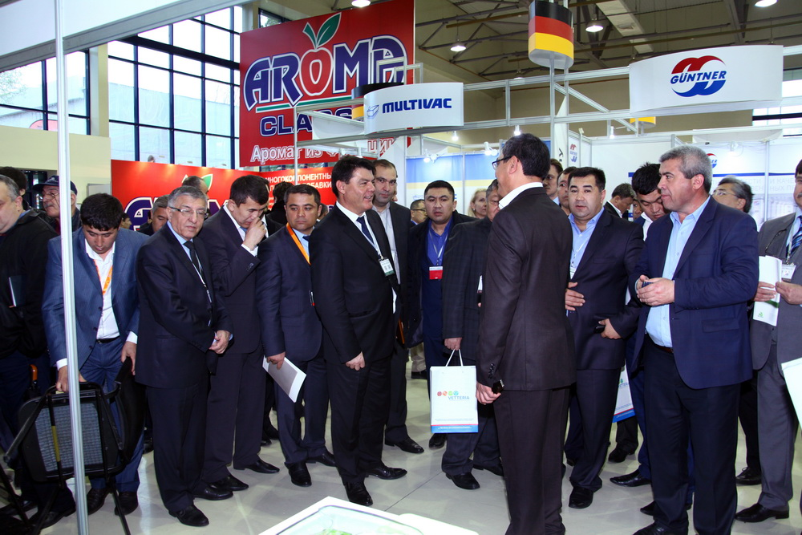
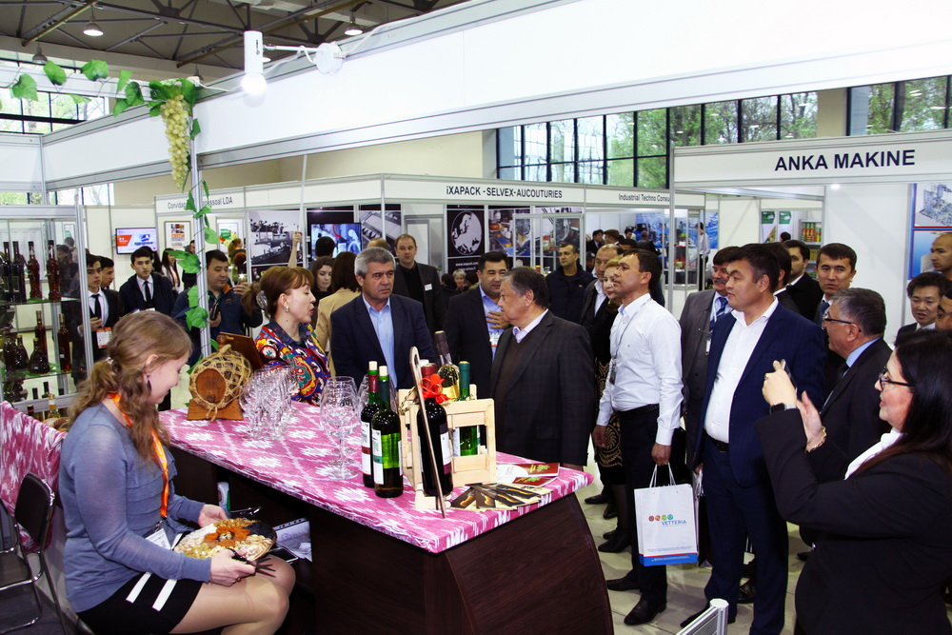


ITE Uzbekistan
Тел.: +(998 71) 113 01 80, 205 18 18, Факс: +(998 71) 237 22 72
E-mail: worldfood@ite-uzbekistan.uz
Web: www.worldfood.uz
Контактное лицо - Анна Перелыгина

